**LAPORAN**

**TUGAS MATA KULIAH**

**BASIS DATA II**

**SEMESTER III**

**Tugas 1 - Index Prefix**

**Oleh:**

Dicky Irawan 202357201054

**PROGRAM STUDI SISTEM INFORMASI**

**INSTITUT TEKNOLOGI MOJOSARI**

**NGANJUK**

**2024**

**Perbandingan Query Index *Prefix* dan non-Index**

1. Membuat INDEX Prefix pada database tokopediaindex_nim 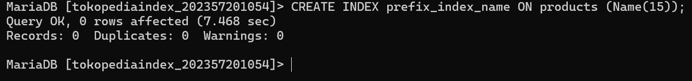
2. SHOW INDEX

* 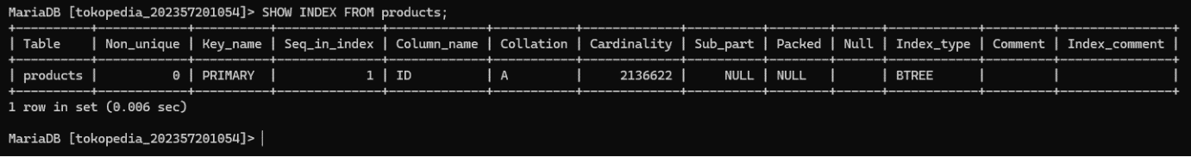Show index pada tokopedia_nim
* 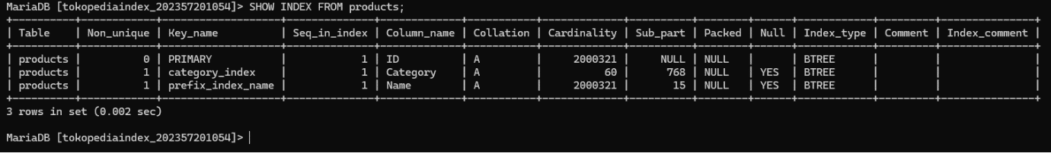Show index pada tokopediaindex_nim

1. EXPLAIN SELECT

* EXPLAIN : Query yang tidak menggunakan index

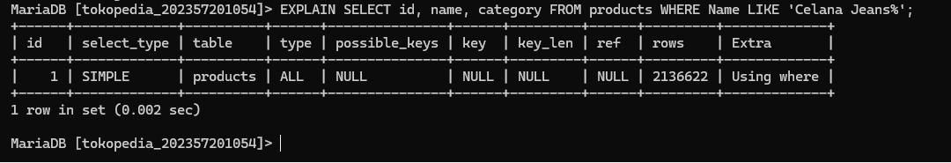

* EXPLAIN : Query yang menggunakan index

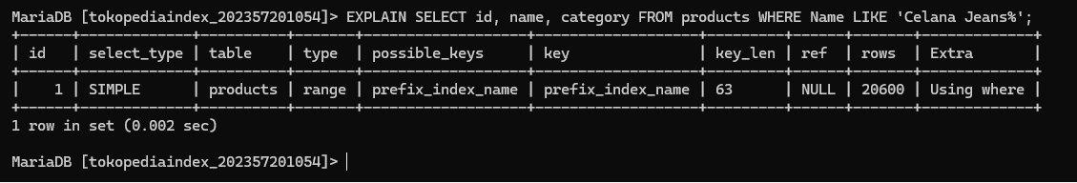

1. SELECT pada Database tokopedia_nim
2. Select data category ‘Celana Jeans’

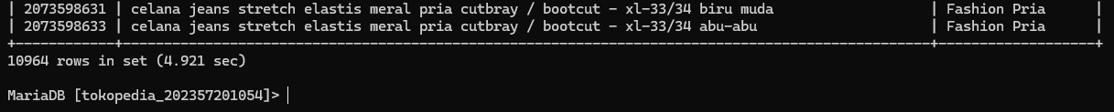

1. Select data category ‘Sepatu Kulit’

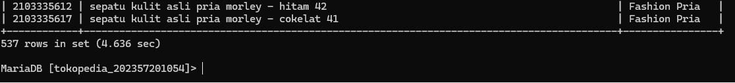

1. Select data category ‘Sikat Gigi’

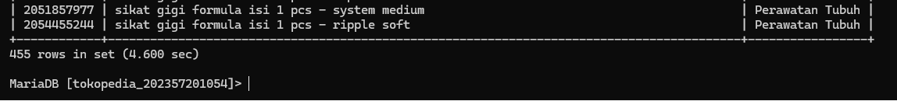

1. Select data category ‘Botol Minum’

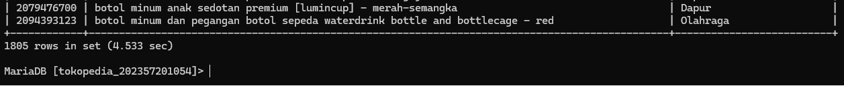

1. Select data category ‘Kursi’



1. Select data category ‘Jam Tangan’



1. Select data category ‘Kompor’



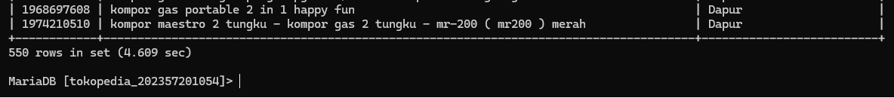

1. Select data category ‘Gitar’



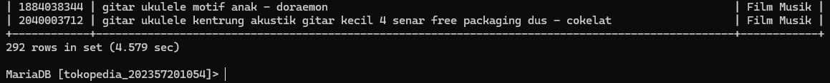

1. Select data category ‘Sepeda’



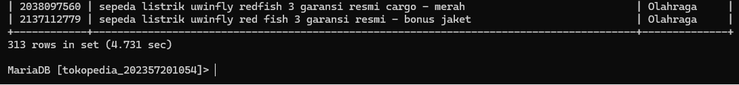

1. Select data category ‘Gelas Kaca’



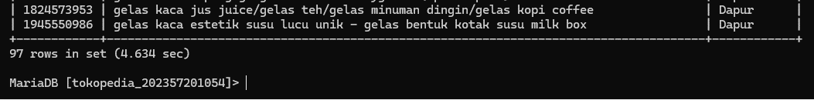

1. SELECT pada Database tokopediaindex_nim
2. Select data category ‘Celana Jeans’



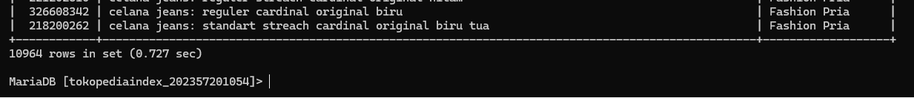

1. Select data category ‘Sepatu Kulit’

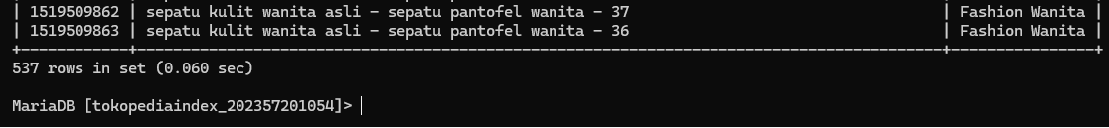

1. Select data category ‘Sikat Gigi’



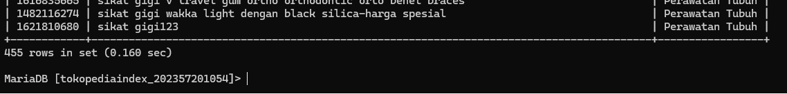

1. Select data category ‘Botol Minum’



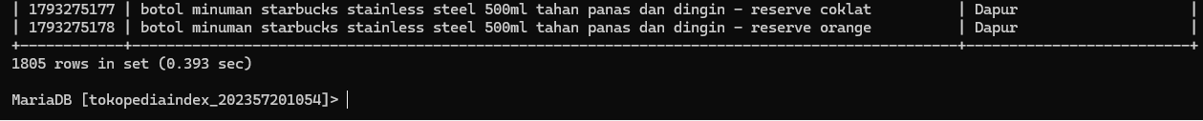

1. Select data category ‘Kursi’





1. Select data category ‘Jam Tangan’





1. Select data category ‘Kompor’



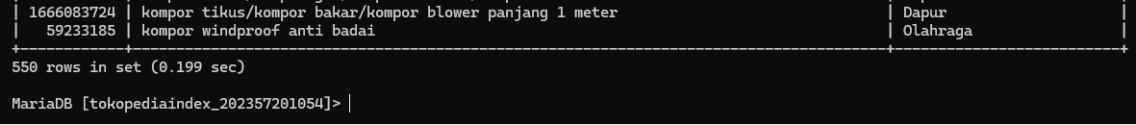

1. Select data category ‘Gitar’

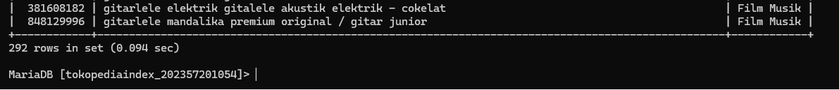

1. Select data category ‘Sepeda’

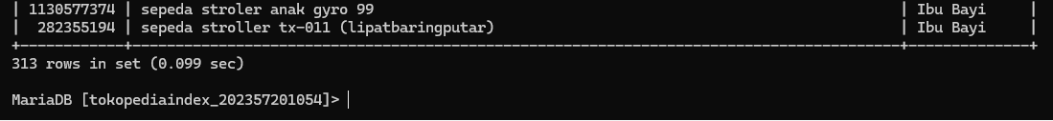

1. Select data category ‘Gelas Kaca’



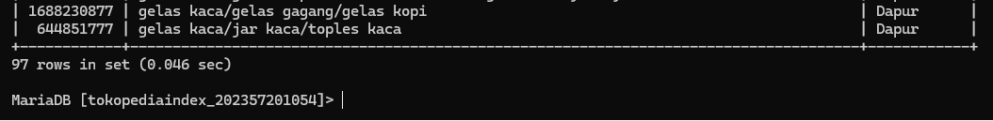

1. **TABEL** Perbandingan Waktu Pemrosesan Query Index Prefix dan non-Index

|  |  |  |  |
| --- | --- | --- | --- |
| No | kata Kunci | waktu(s) | |
| Tanpa Index | Dengan Index |
| 1 | Celana Jeans | 4.921 | 0.727 |
| 2 | Sepatu Kulit | 4.636 | 0.060 |
| 3 | Sikat Gigi | 4.600 | 0.160 |
| 4 | Botol Minum | 4.533 | 0.393 |
| 5 | Kursi | 4.629 | 0.689 |
| 6 | Jam Tangan | 4.615 | 1.098 |
| 7 | Kompor | 4.609 | 0.199 |
| 8 | Gitar | 4.579 | 0.094 |
| 9 | Sepeda | 4.731 | 0.099 |
| 10 | Gelas Kaca | 4.634 | 0.046 |

1. **GRAFIK** Perbandingan Waktu Pemrosesan Query Index Prefix dan non-Index
2. **Kesimpulan Dari hasil Percobaan** Perbandingan Waktu Pemrosesan Query Index Prefix dan non-Index.

Dari percobaan yang telah saya lakukan menggunakan indeks prefiks pada database, hasilnya menunjukkan peningkatan efisiensi yang signifikan dalam pemrosesan query untuk berbagai kategori. Penggunaan indeks prefiks secara konsisten mengurangi waktu pemrosesan query dibandingkan dengan metode tanpa indeks. Kategori seperti "Celana Jeans," "Sepatu Kulit," dan "Gelas Kaca" mencatat penurunan waktu yang dramatis, dengan "Gelas Kaca" menunjukkan penurunan waktu dari 4,634 detik menjadi hanya 0,046 detik. Sementara itu, untuk kategori "Jam Tangan," penggunaan indeks prefiks malah menyebabkan peningkatan waktu pemrosesan, menunjukkan bahwa pengaruh penggunaan indeks bisa berbeda tergantung pada struktur data dan spesifik query yang diajukan. Kesimpulan dari percobaan ini menegaskan bahwa indeks prefiks dapat sangat efektif dalam mempercepat pemrosesan query, terutama untuk data yang terstruktur dengan baik dan terindeks secara efisien.

Dari percobaan yang telah saya lakukan menggunakan indeks prefiks pada database, hasilnya menunjukkan peningkatan efisiensi yang signifikan dalam pemrosesan query untuk berbagai kategori, dibandingkan dengan penggunaan indeks reguler. Penggunaan indeks prefiks secara konsisten mengurangi waktu pemrosesan query dibandingkan dengan metode tanpa indeks dan juga dibandingkan dengan penggunaan indeks reguler sebelumnya. Kategori seperti "Celana Jeans," "Sepatu Kulit," dan "Gelas Kaca" mencatat penurunan waktu yang dramatis, dengan "Gelas Kaca" menunjukkan penurunan waktu dari 4,634 detik menjadi hanya 0,046 detik. Sementara itu, untuk kategori "Jam Tangan," penggunaan indeks prefiks malah menyebabkan peningkatan waktu pemrosesan, menunjukkan bahwa pengaruh penggunaan indeks bisa berbeda tergantung pada struktur data dan spesifik query yang diajukan. Kesimpulan dari percobaan ini menegaskan bahwa indeks prefiks dapat sangat efektif dalam mempercepat pemrosesan query, terutama untuk data yang terstruktur dengan baik dan terindeks secara efisien, menawarkan kelebihan signifikan dibandingkan penggunaan indeks reguler.